Аннотация к программе "Радуга" Т. Н. Доронова
Примерная основная образовательная программа дошкольного образования.
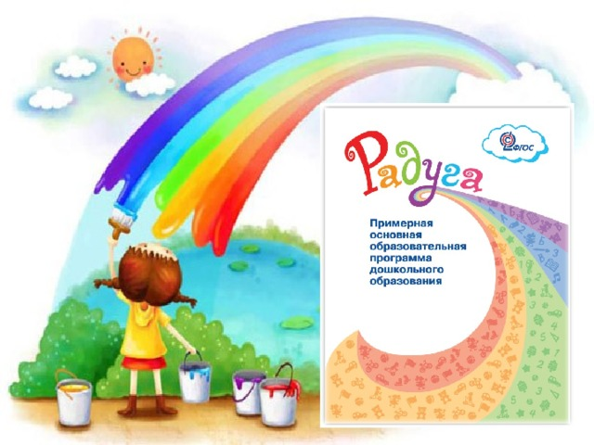
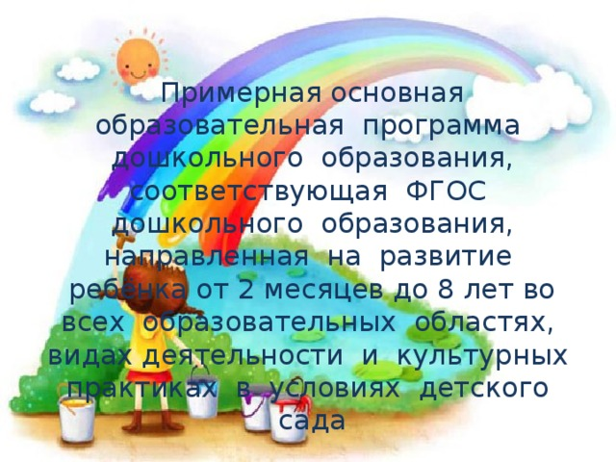
Примерная основная образовательная программа дошкольного образования, соответствующая ФГОС дошкольного образования, направленная на развитие ребёнка от 2 месяцев до 8 лет во всех образовательных областях, видах деятельности и культурных практиках в условиях детского сада
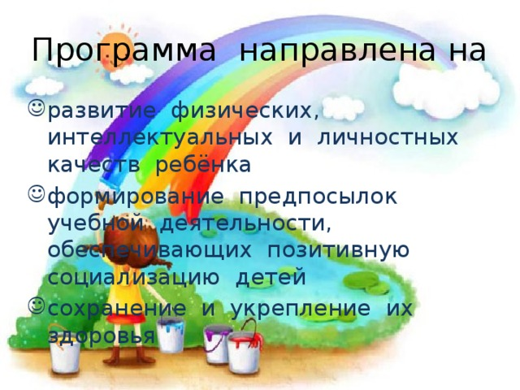
Программа направлена на
- развитие физических, интеллектуальных и личностных качеств ребёнка
- формирование предпосылок учебной деятельности, обеспечивающих позитивную социализацию детей
- сохранение и укрепление их здоровья
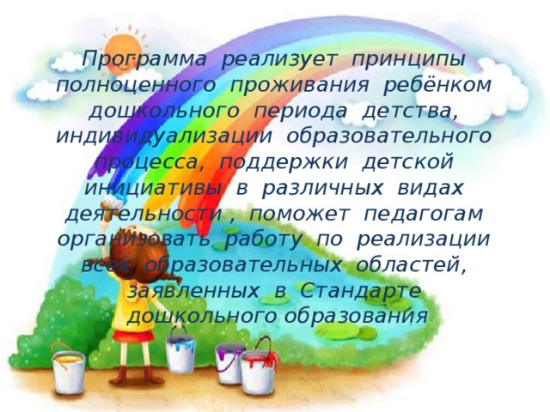
Программа реализует принципы полноценного проживания ребёнком дошкольного периода детства, индивидуализации образовательного процесса, поддержки детской инициативы в различных видах деятельности , поможет педагогам организовать работу по реализации всех образовательных областей, заявленных в Стандарте дошкольного образования
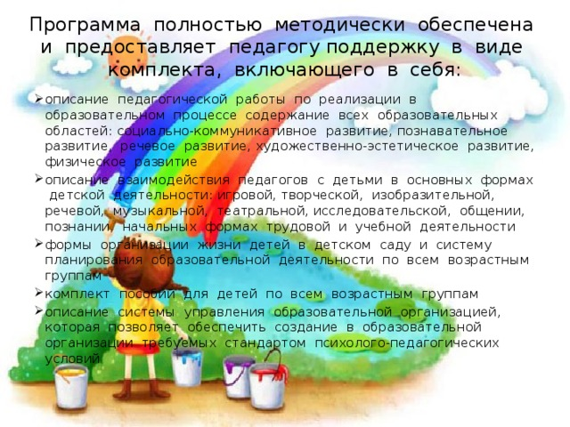
Программа полностью методически обеспечена и предоставляет педагогу поддержку в виде комплекта, включающего в себя:
- описание педагогической работы по реализации в образовательном процессе содержание всех образовательных областей: социально-коммуникативное развитие, познавательное развитие, речевое развитие, художественно-эстетическое развитие, физическое развитие
- описание взаимодействия педагогов с детьми в основных формах детской деятельности: игровой, творческой, изобразительной, речевой, музыкальной, театральной, исследовательской, общении, познании, начальных формах трудовой и учебной деятельности
- формы организации жизни детей в детском саду и систему планирования образовательной деятельности по всем возрастным группам
- комплект пособий для детей по всем возрастным группам
- описание системы управления образовательной организацией, которая позволяет обеспечить создание в образовательной организации требуемых стандартом психолого-педагогических условий
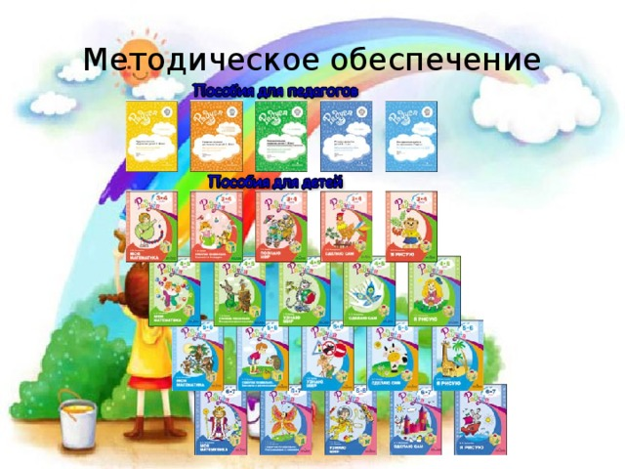
Методическое обеспечение
Программа предусматривает возможность широкой вариативности условий функционирования, если детский сад находится
- в любом регионе РФ, учитывая специфику климатических, национальных, этнокультурных условий
- расположен как в городском, так и в сельском поселении
- имеет любое количество групп
- расположен в здании, построенном как по типовому, так и по индивидуальному проекту, а также во встроенных детских садах в жилых комплексах
- располагает как богатой, так и скромной материальной базой
- как в группах полного дня, так и в группах кратковременного пребывания, группах круглосуточного пребывания, а также в семейных детских домах и центрах игровой поддержки ребёнка, в группах детей разного возраста, в том числе в разновозрастных группах, в инклюзивных группах
- реализует как основные, так и дополнительные образовательные программы – как на бесплатной, так и на платной основе
- осуществляет образовательный процесс как при наличии специалистов разного профиля, так и при их отсутствии; как с молодыми специалистами, так и с опытными кадрами
- как при поддержки родителей, так и без такой поддержки
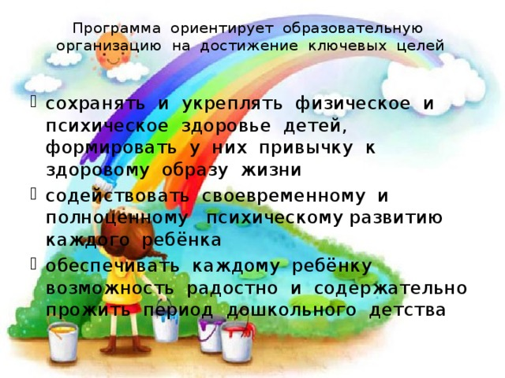
Программа ориентирует образовательную организацию на достижение ключевых целей
- сохранять и укреплять физическое и психическое здоровье детей, формировать у них привычку к здоровому образу жизни
- содействовать своевременному и полноценному психическому развитию каждого ребёнка
- обеспечивать каждому ребёнку возможность радостно и содержательно прожить период дошкольного детства
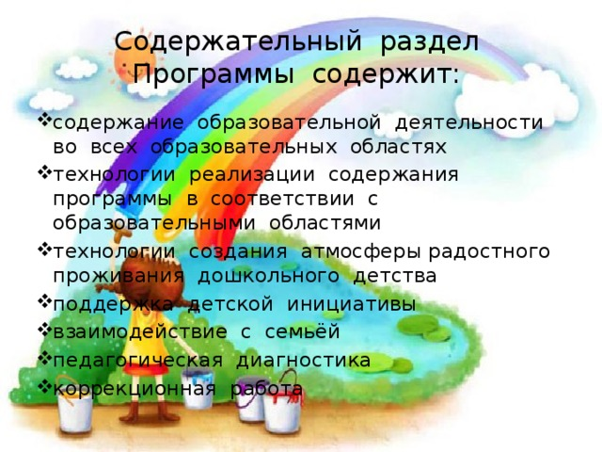
Содержательный раздел Программы содержит:
- содержание образовательной деятельности во всех образовательных областях
- технологии реализации содержания программы в соответствии с образовательными областями
- технологии создания атмосферы радостного проживания дошкольного детства
- поддержка детской инициативы
- взаимодействие с семьёй
- педагогическая диагностика
- коррекционная работа
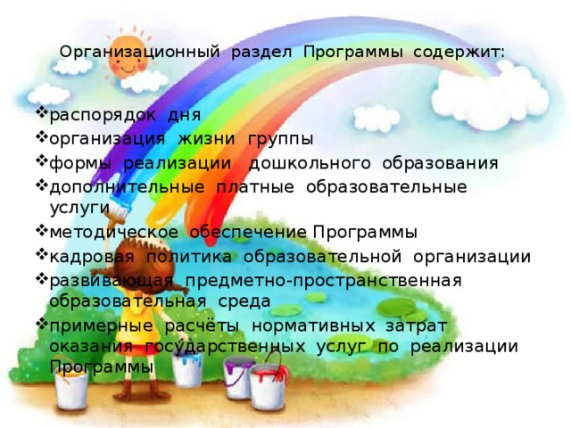
Организационный раздел Программы содержит:
- распорядок дня
- организация жизни группы
- формы реализации дошкольного образования
- дополнительные платные образовательные услуги
- методическое обеспечение Программы
- кадровая политика образовательной организации
- развивающая предметно-пространственная образовательная среда
- примерные расчёты нормативных затрат оказания государственных услуг по реализации Программы
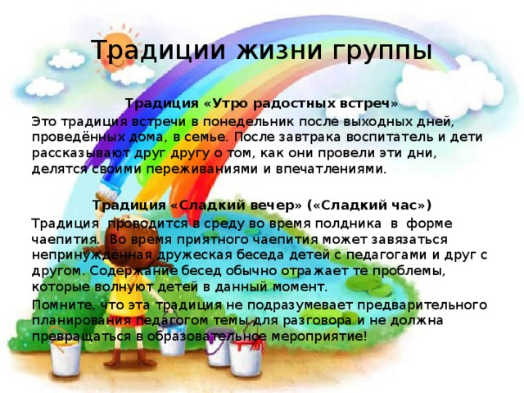
Традиции жизни группы
Традиция «Утро радостных встреч»
Это традиция встречи в понедельник после выходных дней, проведённых дома, в семье. После завтрака воспитатель и дети рассказывают друг другу о том, как они провели эти дни, делятся своими переживаниями и впечатлениями.

Традиция «Сладкий вечер» («Сладкий час»)
Традиция проводится в среду во время полдника в форме чаепития. Во время приятного чаепития может завязаться непринуждённая дружеская беседа детей с педагогами и друг с другом. Содержание бесед обычно отражает те проблемы, которые волнуют детей в данный момент.
Помните, что эта традиция не подразумевает предварительного планирования педагогом темы для разговора и не должна превращаться в образовательное мероприятие!
Традиции жизни группы
«Круг хороших воспоминаний»
Это мысленное возвращение к прошедшему дню с целью отметить, как положительно отличился каждый ребёнок. Во второй половине дня, например, перед прогулкой воспитатель предлагает всем детям сесть вокруг него, чтобы поговорить о хорошем. Затем педагог предлагает всем вспомнить, что приятного, весёлого, радостного произошло сегодня. После этого он коротко говорит что-нибудь хорошее о каждом ребёнке. Самым главным является то, что каждый ребёнок услышит про себя что-то положительное , и остальные дети тоже услышат, что у всех есть какие-то достоинства. Постепенно это создаёт в группе атмосферу взаимного уважения и чувство самоуважения у отдельных детей.
«Для всех, для каждого»
Мы предлагаем создавать ситуации, в которых вы сами распределяете поровну между всеми детьми группы какие-то привлекательные для них маленькие подарки: красивые фантики, ленточки, камешки или ракушки и т. п. Такие «сеансы» преследуют цель на доступном для данного возраста уровне создать атмосферу равных прав. Подобные «сеансы» следует проводить не реже одного раза в неделю.
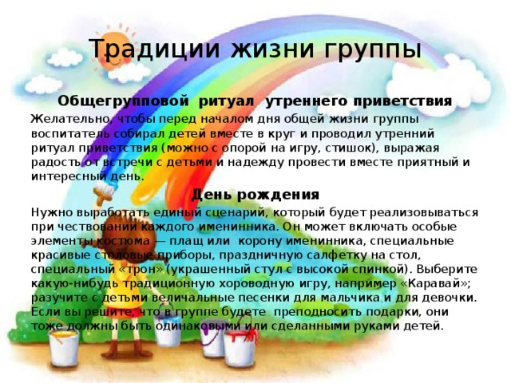
Традиции жизни группы
Общегрупповой ритуал утреннего приветствия
Желательно, чтобы перед началом дня общей жизни группы воспитатель собирал детей вместе в круг и проводил утренний ритуал приветствия (можно с опорой на игру, стишок), выражая радость от встречи с детьми и надежду провести вместе приятный и интересный день.
День рождения
Нужно выработать единый сценарий, который будет реализовываться при чествовании каждого именинника. Он может включать особые элементы костюма — плащ или корону именинника, специальные красивые столовые приборы, праздничную салфетку на стол, специальный «трон» (украшенный стул с высокой спинкой). Выберите какую-нибудь традиционную хороводную игру, например «Каравай»; разучите с детьми величальные песенки для мальчика и для девочки. Если вы решите, что в группе будете преподносить подарки, они тоже должны быть одинаковыми или сделанными руками детей.
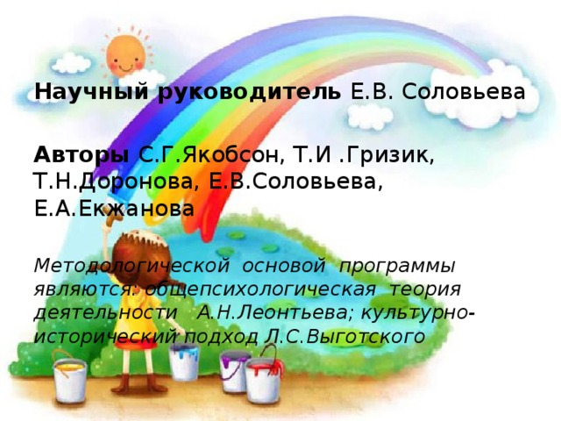
Научный руководитель Е.В. Соловьева
Авторы С.Г.Якобсон, Т.И .Гризик, Т.Н.Доронова, Е.В.Соловьева, Е.А.Екжанова
Методологической основой программы являются: общепсихологическая теория деятельности А.Н.Леонтьева; культурно-исторический подход Л.С.Выготского

